Comisión de Expertos para la Supervisión de la Construcción de la Conferencia de Ministros de Construcción
Directriz modelo relativa a los requisitos técnicos de seguridad contra incendios en instalaciones de ventilación
(Directiva modelo de sistema de ventilación M-LüAR)
Versión: 29 Septiembre 2005,
modificada por última vez por la decisión de la
Comisión de inspección de la construcción de 3 de septiembre de 2020
Comunicaciones oficiales
Edición 2
30 Abril 2021
Directiva modelo de sistema de ventilación (Muster-Lüftungsanlagen-Richtlinie M-LüAR)
Versión: 29 Septiembre 2005, modificada por última vez por la Decisión, de 3 de septiembre de 2020, de la Comisión técnica de inspección de la construcción

Comunicación oficial n.º 2/DD.MM.2021

Información legal

Editor:
Instituto Alemán de Tecnología de la Construcción (DIBt)
representado por el Presidente
Dipl.-Ing. Gerhard Breitschaft
Kolonnenstrasse 30 B
10829 Berlín

Tel.: + 49 30 787 30-0
Fax: +49 30 787 30 - 320
Correo electrónico: dibt@dibt.de.
www.dibt.de

Director editorial:
Dr.-Ing. Doris Kirchner

Anuncio de publicación: Las Comunicaciones Oficiales de las Comunicaciones de la DIBt se presentan de forma irregular.
Se publican en Internet en www.dibt.de y están disponibles de forma gratuita.

Índice
1 Ámbito de aplicación 6
2 Definiciones 6
3 Requisitos para la reacción al fuego de materiales de construcción 6
3.1 Requisitos básicos 6
3.2 Uso de materiales de construcción inflamables 6
3.2.1 Conductos de ventilación 6
3.2.2 Recubrimientos y revestimientos y capas de aislamiento 7
3.2.3 Componentes de sistemas de ventilación de pequeño tamaño y localmente limitados 7
3.2.4 Otros componentes y equipos de sistemas de ventilación 8
4 Requisitos de resistencia al fuego de conductos de ventilación y dispositivos de cierre de sistemas de ventilación 8
4.1 Requisitos básicos 8
4.2 Disposiciones de aplicación y ejecución 8
5 Requisitos para la instalación de conductos de ventilación 9
5.1 Selección y disposición de los componentes 9
5.1.1 Conductos de ventilación que presentan un mayor peligro de incendio, explosión o contaminación y de contaminación química 9
5.1.2 Desembocaduras de conductos de salida y conducción de aire de escape 9
5.1.3 Sistemas de suministro de aire 10
5.1.4 Sistemas de circulación de aire 10
5.1.5 Conductos de ventilación y otras instalaciones 10
5.2 Instalación de conductos de ventilación 11
5.2.1 Todos los tramos de conducción 11
5.2.1.1 Limitación de fuerzas 11
5.2.1.2 Ejecución mediante componentes resistentes al fuego de delimitación de espacios 11
5.2.1.3 Distancias con respecto a materiales de construcción inflamables 12
5.2.2 Secciones de conductos que deben ser resistentes al fuego 12
5.2.3 Conductos al aire libre 12
5.2.4 Conductos de ventilación por encima de falsos techos 12
5.2.5 Protección contra incendios en el tejado 12
6 Dispositivos para el acondicionamiento del aire y centrales de ventilación 13
6.1 Calentadores de aire 13
6.2 Medios de filtro, humidificadores de contacto y eliminadores de gotas 13
6.3 Instalaciones de recuperación del calor 13
6.4 Centrales de ventilación para ventiladores y dispositivos de acondicionamiento del aire 13
6.4.1 Requisitos básicos 13
6.4.2 Componentes, suelos y aperturas de las centrales de ventilación 13
6.4.3 Salidas de centrales de ventilación 14
6.4.4 Conductos de ventilación en centrales de ventilación 14
7 Instalaciones de ventilación para usos especiales 14
7.1 Instalaciones de ventilación para la ventilación de viviendas y unidades funcionales cerradas de máx. 200 m² 14
7.2 Instalaciones de ventilación con ventiladores para la ventilación de baños y aseos (instalaciones de baños y aseos) 15
7.3 Ventilación de cocinas no comerciales 16
8 Conductos de salida de aire de cocinas comerciales o similares, excepto cocinas frías 16
8.1 Materiales y resistencia al fuego de los conductos de aire de escape 16
8.2 Ventiladores 16
8.3 Hermeticidad contra la grasa de los tubos de escape 17
8.4 Mitigación de la contaminación; aberturas de limpieza 17
9 Extracción general de tomas de aire para cocinas y gases de hornos de fuego 17
9.1 Requisitos básicos 17
9.2 Extracción de aire y gases de hornos para combustibles gaseosos 17
9.3 Extracción de aire y gases de aparatos de cocina para combustibles sólidos 18
10 Requisitos para sistemas de ventilación en edificios especiales 18
Representaciones esquemáticas 19

Ámbito de aplicación
La presente Directriz se aplica a la protección contra incendios de instalaciones de ventilación que deben cumplir los requisitos del artículo 41 de la Ordenanza modelo de la construcción (MBO, por su versión en alemán).
No se aplica a las instalaciones de transporte que funcionan con aire (por ejemplo, sistemas de aspiración de virutas, sistemas de tubos neumáticos).

Para el uso de los productos de construcción y la aplicación de los tipos de construcción para el montaje de instalaciones de ventilación, se aplicará las disposiciones jurídicas en materia de construcción y las reglamentaciones específicas de la Disposición administrativa modelo sobre disposiciones técnicas de construcción (MVV TB, por su versión en alemán) en su versión actualmente en vigor.

Definiciones
Por «instalaciones de ventilación» en el sentido de la presente Directiva también se entenderán instalaciones de aire acondicionado, instalaciones de climatización y generadores de aire caliente.

Las instalaciones de ventilación consisten en conductos de ventilación y todos los componentes y equipos necesarios para su funcionamiento.

Los conductos de ventilación constan de componentes por los que circula el aire, como tubos de ventilación, conexiones, pozos y canales, silenciadores, ventiladores, dispositivos de acondicionamiento del aire, válvulas de protección contra incendios y otros dispositivos de cierre contra la propagación de fuego y humo, así como dispositivos de bloqueo contra la propagación de humo (amortiguadores de humo), y de sus articulaciones, accesorios, capas de aislamiento, revestimiento contra incendios, barreras de vapor, películas, recubrimientos y revestimientos.

Requisitos para la reacción al fuego de materiales de construcción

Requisitos básicos
Los conductos de ventilación y sus revestimientos y materiales de aislamiento deberán estar fabricados con materiales de construcción incombustibles. Se permitirán materiales de construcción inflamables si no hay riesgo de que el conducto de ventilación pueda provocar y propagar un incendio.

A la hora de combinar materiales de construcción, deberá prestarse atención al efecto de unión conforme a las instrucciones contempladas en las indicaciones de empleabilidad y aplicabilidad.

Uso de materiales de construcción inflamables

Conductos de ventilación
Se permite el uso de materiales ignífugos para:

- conductos de ventilación que no sean atravesados por componentes para los que, por motivos del sellado de la sala, se haya prescrito que sean resistentes al fuego;
- conductos de ventilación con válvulas de protección contra incendios atravesados por componentes para los que se ha prescrito una integridad al fuego por motivos del sellado de la sala; las válvulas de protección contra incendios deben ser como mínimo ignífugas; los requisitos más elevados de resistencia al fuego de conformidad con los puntos 4 a 6 no se ven afectados; o
- conductos de ventilación que son, como mínimo, ignífugos (materiales de construcción resistentes al fuego pero solo para la cubierta interna), así como para conductos de ventilación que estén instalados en un pozo ignífugo; los requisitos más elevados de resistencia al fuego en virtud de los puntos 4 a 6 no se verán afectados.

A pesar de lo dispuesto en la frase primera, puntos 1 y 2, no se permitirá el uso de materiales de construcción inflamables en conductos de ventilación:

  - en escaleras obligatorias, en habitaciones entre las escaleras y salidas al exterior obligatorias, en pasillos obligatorios, a menos que estos conductos sean, al menos, ignífugos; o
  - se instalen sobre falsos techos destinados a la protección contra el fuego de componentes estructurales.

A pesar de lo dispuesto en la frase primera, puntos 1 a 3, no se permitirá el uso de materiales de construcción inflamables en conductos de ventilación en los que:

- el aire se transporte a temperaturas superiores a 85 °C; o
- en los que puedan depositarse en cantidades especiales sustancias inflamables (por ejemplo, conductos de salida de aire para cocinas industriales, sistemas de ventilación en empresas de procesamiento de madera).

Recubrimientos y revestimientos y capas de aislamiento
Para capas de aislamiento, barreras de vapor, películas, recubrimientos y revestimientos para conductos de ventilación, se aplicará de manera análoga la sección 3.2.1. En lugar de materiales resistentes al fuego, para barreras de vapor, películas y recubrimientos con un espesor de no más de 0,5 mm, podrán emplearse materiales de construcción que instalados tengan una inflamabilidad normal.

La barreras de vapor, películas y recubrimientos fabricados con materiales inflamables con un grosor de no más de 0,5 mm deben ser atravesadas por componentes para los que se haya prescrito una resistencia al fuego por motivos de sellado.

Componentes de sistemas de ventilación de pequeño tamaño y localmente limitados
Para componentes localmente limitados, como en instalaciones para el transporte y procesamiento de aire y para la regulación de instalaciones de ventilación, así como para pequeñas piezas, como manijas de control, juntas, cojinetes, dispositivos de medición, deberán emplearse materiales de construcción inflamables.

Esto también se aplica a líneas eléctricas y neumáticas, si están fuera de los conductos de ventilación y que se conectan a las instalaciones pertenecientes al sistema de ventilación en conductos de ventilación desde el exterior y por la ruta más corta.

Las entradas y salidas de los conductos de ventilación pueden consistir en materiales de construcción inflamables.

Otros componentes y equipos de sistemas de ventilación
Para el resto de componentes e instalaciones, pueden emplearse materiales de construcción inflamables solo de conformidad con los requisitos establecidos en los puntos 5.2.3, 6.2 y 6.4.4, así como con los diagramas esquemáticos correspondientes.

Requisitos de resistencia al fuego de conductos de ventilación y dispositivos de cierre de sistemas de ventilación

Requisitos básicos
Se considerará que se cumple el requisito de edificación de impedir la propagación del fuego si se cumplen los requisitos de los siguientes apartados 5 a 8 y las instalaciones de ventilación están diseñadas de acuerdo con los esquemas de las imágenes 1 a 6 según las leyendas.

La resistencia al fuego de las válvulas de protección contra incendios corresponderá a la resistencia al fuego prescrita de los componentes atravesados por los conductos de ventilación (véase la Disposición administrativa modelo sobre disposiciones técnicas de construcción, anexo 14, apartado 6, tabla 5) o la resistencia al fuego de los conductos de ventilación, si se exige que tengan un diseño resistente al fuego, corresponderá a la máxima resistencia al fuego prescrita de los componentes penetrados de delimitación de espacios.

En los pasillos obligatorios con paredes ignífugas, bastará con instalar conductos de ventilación de chapa de acero, sin aperturas, con ganchos de acero (véase la figura 3.1 y la figura 3.2). El conducto de ventilación solo podrá conectar zonas que no tengan que estar separadas entre sí en términos de protección contra incendios.

Disposiciones de aplicación y ejecución
A fin de evitar la propagación del fuego y el humo en los componentes de separación de espacios con requisitos de resistencia al fuego solo se emplearán válvulas de protección contra incendios que tengan las siguientes características o cumplan los siguientes requisitos:

Solamente podrán utilizarse válvulas de protección contra incendios que estén constituidas esencialmente por materiales de construcción incombustibles.

La temperatura nominal de funcionamiento del dispositivo de disparo térmico de las válvulas de protección contra incendios no deberá superar los 72 °C; en los conductos de suministro de aire en sistemas de calefacción, no superará un máximo de 95 °C.

Las válvulas de protección contra incendios con elementos de bloqueo mecánicos y propulsión motora, que se abren o cierran en función de la necesidad e independientemente de la función de protección, solo pueden utilizarse en conductos de ventilación de instalaciones de ventilación, incluidas las instalaciones de calentamiento de aire caliente, cuando se haya comprobado la durabilidad de la seguridad operativa para al menos 10 000 actividades.

Las válvulas de protección contra incendios con elementos de bloqueo mecánicos pueden utilizarse en conductos de ventilación de instalaciones de ventilación, incluidas las instalaciones de calentamiento de aire caliente, únicamente en una posición axial del elemento de bloqueo mecánico que se haya comprobado mediante el ensayo de resistencia al fuego en virtud de la norma EN 1366-2.

Las válvulas de protección contra incendios pueden ser accionadas, además de para la activación térmica, con dispositivos de activación que reaccionan ante el humo (dispositivos de detección de humo) si dichos dispositivos de detección de humo han demostrado su aplicabilidad. Los dispositivos de detección de humo deben ser aptos para la conexión en la respectiva válvula de protección contra incendios e instalarse en los conductos de ventilación.

Para el uso de válvulas de protección contra incendios, están a disposición las especificaciones del producto detalladas (instrucciones de montaje y funcionamiento) redactadas por el fabricante o su representante. También se incluye la información necesaria recogida en las instrucciones de funcionamiento redactadas por el fabricante o su representante para la puesta en servicio, la inspección, el mantenimiento, la reparación y la comprobación del funcionamiento de la válvula de protección contra incendios.

Requisitos para la instalación de conductos de ventilación

Selección y disposición de los componentes

Conductos de ventilación que presentan un mayor peligro de incendio, explosión o contaminación y de contaminación química
Los conductos de ventilación en los que puedan almacenarse en cantidades especiales materiales inflamables (por ejemplo, conductos de salida de aire de campanas extractoras) o que se utilizan para ventilar espacios con un mayor peligro de incendios o explosión no deberán estar conectados entre sí, a menos que pueda evitarse la propagación de fuego y humo mediante válvulas de protección contra incendios adecuadas.

Los conductos de salida de aire por los que se debe evacuarse, conforme a lo establecido, el aire contaminado con compuestos químicos deberán colocarse en la máxima resistencia al fuego prescrita de los componentes de delimitación de espacios penetrados (véase la figura 4).

De lo contrario, las válvulas de protección de incendios, cuya utilidad se haya demostrado para estos fines, deberán estar provistas en estos componentes de, como mínimo, la clase de resistencia al fuego pertinente.

Asimismo, no hay objeciones en emplear válvulas de protección contra incendios en extractores, si en la extracción se observan los valores límite en el lugar de trabajo (TRGS 900) y si el fabricante de las válvulas no establece excepciones que prohíban el uso de los materiales empleados.

Desembocaduras de conductos de salida y conducción de aire de escape
Las aperturas de salida y de conducción de aire (desembocaduras) de conductos de ventilación de los que pueden liberarse gases de incendios, deberán disponerse o diseñarse de modo que no se pueda propagar el fuego o el humo a otros pisos, secciones de fuego, unidades de uso, escaleras de evacuación, habitaciones entre escaleras de evacuación y salidas al exterior o pasillos obligatorios. Esto se considerará cumplido si se observa uno de los siguientes requisitos:

- Las desembocaduras deberán colocarse a una distancia mínima de 2,5 metros de ventanas, otras aberturas de paredes exteriores y de paredes exteriores con materiales de construcción inflamables y revestimientos correspondientes; esto no se aplica a los listones de madera detrás de fachadas ventiladas.
No es necesario dejar una distancia con respecto a las ventanas y otras aberturas similares en paredes, si estas aberturas opuestas a la desembocadura están protegidas por componentes de materiales no inflamables sin aperturas resistentes al fuego (de acuerdo con el techo) con un saliente de 1,5 m.
Las desembocaduras de conductos de ventilación en el techo deben superar como mínimo 1 m los componentes de materiales inflamables o estar alejados de estos 1,5 metros (medidos horizontalmente). Estas distancias no son necesarias si estos materiales están protegidos contra el peligro de incendios con una distancia mínima de 1,5 metros de las superficies exteriores de los conductos de ventilación (por ejemplo, mediante una granalla de mínimo 5 cm de espesor o mediante losas de hormigón sin juntas de mínimo 3 cm de grosor).
- Las desembocaduras de los conductos de ventilación están protegidas mediante válvulas de protección contra incendios.

Sistemas de suministro de aire
Por los sistemas de suministro de aire no debe entrar humo en el edificio.
La transmisión de humo por el canal de suministro exterior se impedirá mediante la instalación de válvulas de protección contra incendios con dispositivos detectores de humo o amortiguadores de humo.
Podrá renunciarse a la instalación de las válvulas cuando pueda descartarse la aspiración de humo gracias a la ubicación de la toma de aire externa.

Sistemas de circulación de aire
En el caso de sistemas de ventilación con recirculación de aire, la toma debe protegerse frente a la entrada de humo del aire de extracción mediante válvulas de protección de incendios con detectores de humo o amortiguadores de humo.

Los detectores de humo se pueden instalar en el conducto de recirculación o en el conducto de salida de aire. Sin embargo, también pueden disponerse en el conducto de entrada de aire mediante la fusión del aire exterior y el aire recirculado, si al mismo tiempo se evita que al absorber aire exterior entre humo.

La disposición de los detectores de humo no debe socavar su eficacia como consecuencia de los efectos de dilución.

En caso de activar los detectores de humo, los ventiladores deben estar apagados, si la continuación de su funcionamiento no contrarresta la propagación del humo.

Conductos de ventilación y otras instalaciones
En la sección transversal de conductos de aire solo deberán instalarse dispositivos de sistemas de ventilación y conductos asociados. Estos conductos no podrán transportar sustancias inflamables o tóxicas (por ejemplo, combustibles, fluidos de transferencia de calor orgánicos o líquidos para sistemas hidráulicos) ni sustancias con temperaturas superiores a 110 °C; sin embargo, sí se admiten conductos que conecten calefactores de material de transferencia térmica exterior con temperaturas superiores en el trayecto más corto.

En conductos y canales de la clase de resistencia al fuego L 30/60/90 según DIN 4102-4:2016-05, apartado 11.2, o clasificaciones europeas equivalentes, además de los conductos de ventilación también se deberán instalar conductos para agua, aguas residuales y vapor hasta 110 °C y aire comprimido, si cuentan con capas de aislamiento fabricadas con materiales incombustibles. Entre el pozo y la central de ventilación no se necesita ninguna separación de protección contra incendios (véase la figura 1.2, configuración 2). Las penetraciones desde el pozo hasta la central de ventilación deberán sellarse herméticamente.

Por otra parte, en los conductos y canales cuyas paredes se correspondan con la clase de resistencia al fuego F 30/60/90 o clasificaciones europeas equivalentes (resistencia al fuego de acuerdo con la sección 4.1) y sus aberturas en estas paredes tengan cierres estancos (por ejemplo, con parada de rotación) con la misma resistencia al fuego que las paredes, además de los conductos de ventilación también se admitirán otras instalaciones (por ejemplo, combustibles), si todos los conductos de entrada y salida de ventilación de los lugares de paso (también centrales de ventilación) están protegidos mediante válvulas de protección contra incendios (véase la figura 1.2, configuración 1). La necesidad de medidas de protección contra incendios para estas otras instalaciones no se verá afectada.

Instalación de conductos de ventilación

Todos los tramos de conducción

Limitación de fuerzas
Los conductos de ventilación se instalarán o fabricarán de tal modo que, en caso de calentamiento como consecuencia de un incendio, no puedan ejercer fuerzas significativas sobre paredes portantes o soportes necesarios resistentes al fuego.

Esto se cumple cuando los conductos de ventilación de acero de aprox. 10 mm por metro suministro tienen una capacidad de elongación suficiente.

Para otros conductos de ventilación fabricados de otros materiales, como aceros de alta aleación y metales no ferrosos, se tendrá en cuenta su coeficiente de expansión lineal.

En el caso de una fijación bilateral de los conductos, la frase 1 se considerará cumplida, si:

- los conductos se diseñan de tal modo que no tienen una rigidez longitudinal significativa (por ejemplo, conductos en espiral con clavijas de hasta 250 mm de diámetro o tubos flexibles);
- los cambios en la longitud que se producen por deformaciones del conducto y que aparecen en los conductos de ventilación mediante ángulos y distorsiones pueden ser absorbidos (por ejemplo, pandeos) (véase la figura 5); o
- se emplean compensadores (por ejemplo, conexiones flexibles) (fuerza de reacción < 1 kN).

Ejecución mediante componentes resistentes al fuego de delimitación de espacios
Las secciones de conducto que cubren secciones que hay que separar con fines de protección de incendios se deberán instalar en la máxima resistencia al fuego prescrita de los componentes penetrados de delimitación de espacios; de lo contrario, se deberán instalar válvulas de protección contra incendios en los componentes [representaciones esquemáticas 1.1 (véase desde la figura 1.1 hasta la figura 1.4) y 1.2].
Las válvulas de protección contra incendios solo podrán instalarse fuera de estos componentes si se mantiene la separación de protección contra incendios de las secciones.

A menos que los conductos de ventilación sin válvulas de protección contra incendios deban traspasar componentes de delimitación de espacios para los que se haya prescrito una resistencia al fuego, las secciones transversales de apertura restantes se cerrarán con materiales minerales no inflamables adecuados del grosor de estos componentes. Sin más justificaciones, se considerarán materiales adecuados bloques amortiguadores de fibras minerales con un punto de fusión > 1000 °C con un ancho de espacio máximo de la sección transversal de apertura restante de 50 mm. El bloque amortiguador no se reducirá mediante nuevas instalaciones. En el caso de conductos de ventilación resistentes se deberá indicar la resistencia al fuego de los conductos también en los componentes resistentes al fuego de delimitación de espacios.

En el caso de los conductos de ventilación resistentes al fuego, la resistencia al fuego de los conductos también deberá figurar en los componentes resistentes al fuego y cerrados de espacio.

Distancias con respecto a materiales de construcción inflamables
Las secciones de conductos cuya superficie exterior en funcionamiento pueda ser superior a temperaturas de más de 85 °C deberán mantener una distancia mínima de 40 cm de los componentes adyacentes con materiales inflamables.

Secciones de conductos que deben ser resistentes al fuego
Las secciones de conductos resistentes al fuego deberán unirse a los componentes con la resistencia al fuego correspondiente.

Conductos al aire libre
Las secciones de conductos al aire libre que pueden ser atravesadas por gases de combustión deberán:

1 ser resistentes, de acuerdo con la sección 4.1, frase 2, segunda parte de la oración, o
2 constar de componentes de conducción de chapa de acero, cuando se mantenga una distancia mínima de 40 cm con respecto a los componentes de materiales inflamables; la distancia solo será de 20 cm, cuando los materiales inflamables estén protegidos por una capa de 2 cm de grosor como mínimo de materiales minerales no inflamables.

No obstante lo dispuesto anteriormente, en tejados planos podrán instalarse secciones de conductos por las que puedan pasar gases de combustión fabricadas de materiales no inflamables, si

- están protegidas contra caídas, también en caso de incendio,
- la separación de los componentes fabricados con materiales de construcción inflamables es de al menos 1,5 m, a menos que estos materiales están protegidos hasta esta distancia contra incendios y
- la superficie del techo de materiales inflamables por debajo de la sección de conducto está protegida contra incendios en una anchura de 1,5 m con respecto al borde exterior (por ejemplo, mediante una granalla de 5 cm de grosor como mínimo o una losa de hormigón sin juntas de 3 cm de grosor como mínimo).

Conductos de ventilación por encima de falsos techos
Si se instalan conductos de ventilación por encima de falsos techos para los que se exige una resistencia al fuego como componente independiente, entonces estos conductos de ventilación se deberán fijar de manera que no se puedan desprender en caso de incendio (véase DIN 4102-4:2016-05, sección 11.2.6.3).

Protección contra incendios en el tejado
Si los conductos de ventilación atraviesan un tejado, en caso de instalar un falso techo resistente al fuego, se deberán instalar entre la planta superior y el tejado

- válvulas de protección contra incendios (véase la figura 2.1);
- las piezas de la instalación de ventilación en el tejado se deberán revestir de un material resistente al fuego (en el caso de conductos que salen al exterior, hasta la membrana del techo); o
- los propios conductos de ventilación deben ser resistentes al fuego.

Dispositivos para el acondicionamiento del aire y centrales de ventilación

Calentadores de aire
En los calentadores de aire cuyas superficies de calentamiento pueden alcanzar temperaturas de más de 160 °C, debe instalarse un limitador de temperatura de seguridad a una distancia entre 50 cm y 100 cm en dirección de la corriente detrás del calentador de aire en el conducto de ventilación que desconecte automáticamente el calentador de aire al alcanzar una temperatura del aire de 110 °C.

En calentadores de aire balizados directamente, debe haber además un controlador de corriente que desconecte automáticamente la calefacción en caso de disminución o ausencia de corriente de aire, a no ser que la disposición del limitador de temperatura de seguridad garantice también en estos casos la desconexión a tiempo de la calefacción.

Medios de filtro, humidificadores de contacto y eliminadores de gotas
En medios de filtro, humidificadores de contacto y eliminadores de gotas de materiales inflamables, debe asegurarse a través de una rejilla de malla estrecha secundaria en la corriente de aire o un dispositivo de acondicionamiento del aire adecuado y secundario de materiales no inflamables que la corriente del aire no pueda llevarse las partes inflamables.

Instalaciones de recuperación del calor
En instalaciones de recuperación del calor, la propagación del fuego entre el aire de salida y de entrada debe evitarse mediante medidas técnicas de instalación (por ejemplo, un intercambio de calor separado entre fluidos de transferencia de calor en conducciones de aire de entrada y de salida, protección de la conducción de aire de entrada a través de válvulas de protección contra incendios con detectores de humo o válvulas para impedir el paso del humo) u otras medidas adecuadas.

Centrales de ventilación para ventiladores y dispositivos de acondicionamiento del aire

Requisitos básicos
En el interior de edificios, deberán colocarse ventiladores y dispositivos de acondicionamiento del aire en espacios especiales (centrales de ventilación) si las conducciones conectadas a los ventiladores o dispositivos de acondicionamiento del aire en dirección de la corriente conducen a varias plantas (no en edificios de la clase de edificios 3) o compartimientos de incendios.

Estos espacios pueden estar ventilados a su vez (construcción en cámara). Las centrales de ventilación no deben utilizarse de otra manera.

Componentes, suelos y aperturas de las centrales de ventilación
Los componentes estructurales, de refuerzo y separación de otros espacios deben ofrecer la máxima capacidad de resistencia al fuego necesaria en techos y paredes por los que pasan las conducciones de aire desde la central de ventilación; ello no afecta a los techos de los sótanos.

Otras paredes y techos, así como suelos, deben estar hechos de materiales no inflamables o estar protegidos contra el fuego por capas de al menos 2 cm de materiales minerales y no inflamables.

Las aperturas en las paredes a otros espacios deben estar protegidas al menos por cierres ignífugos, herméticos y de cierre automático; los cierres que den a escaleras obligatorias deben ser, además, impermeables al humo.

Las centrales de ventilación no pueden tener aperturas a salas de estar.

Salidas de centrales de ventilación
Desde cada punto de la central de ventilación debe haber a cada 35 m de distancia como máximo una salida a un pasillo o escalera obligatoria, o directamente al exterior.

Conductos de ventilación en centrales de ventilación
Los conductos de ventilación de las centrales de ventilación deben

- estar hechos de chapa de acero (sin capas aislantes inflamables)
- tener la misma resistencia al fuego que los techos y paredes que la central de ventilación en otros espacios o
- disponer de válvulas de protección contra incendios con la resistencia al fuego indicada en el apartado 6.4.2, frase primera, en la entrada y salida de la central de ventilación (con excepción de los conductos de salida de aire o de desaireación que den directamente al aire libre); las válvulas de protección contra incendios deberán estar equipadas con detectores de humo.

El uso de conductos de ventilación de materiales ignífugos en centrales de ventilación está permitido sin atenerse a los requisitos de la frase primera, puntos 2 y 3, si (véase también la figura 4):

  - la central de ventilación se encuentra en el piso más alto,
  - la central de ventilación tiene en el techo un dispositivo de extracción de humo de apertura automática a través de un detector de humo en la central de ventilación cuya sección transversal libre debe tener al menos 2,5 veces la sección transversal interior del mayor conducto de salida de aire de la central de ventilación,
  - los conductos de ventilación salen a través del techo de la central de ventilación directamente al aire libre y
  - en la central de ventilación hay componentes de conductos de ventilación hechos de materiales inflamables frente a los cuales hay otros conductos de ventilación protegidos contra incendios, ya sea mediante
  - una distancia de al menos 40 cm entre los componentes respectivos de ambos conductos o
  - una protección contra las radiaciones de al menos 2 cm de espesor de materiales minerales y no inflamables u
  - otros componentes que ofrezcan al menos una protección igual.

Instalaciones de ventilación para usos especiales

Instalaciones de ventilación para la ventilación de viviendas y unidades funcionales cerradas de máx. 200 m²
A pesar de lo dispuesto en los apartados 3 a 6 de la presente Directriz, en las instalaciones de ventilación para viviendas y unidades funcionales de no más de 200 m² de superficie, en lugar de válvulas de protección contra incendios también se permiten dispositivos de cierre (excepto los dispositivos de cierre con autorización general para fines de construcción para el uso en conductos de salida de aire conforme a DIN 18017-3:2009-09), si se cumplen los siguientes requisitos:

Deben observarse las disposiciones de los apartados 3 a 6 de la presente Directriz en la medida en que no contradigan subsiguientes reglamentos discordantes sobre dispositivos de cierre que se pueden utilizar en lugar de válvulas de protección contra incendios, así como sobre las secciones transversales máximas de conductos principales de aire.

La sección transversal del conducto principal de aire es de un máximo de 2000 cm² y puede procederse a una inspección completa y a una limpieza.

La posibilidad de una inspección completa y una limpieza se da si:
a) el conducto principal de aire lleva a un pozo y los dispositivos de cierre están instalados en las respectivas tuberías de conexión o
b) los dispositivos de cierre abiertos no reducen la sección transversal conductora de aire del conducto principal.
Los dispositivos de cierre deberán tener, como mínimo, las clasificaciones EI 30/60/90 (v_{e}h_{o} i↔o) conforme a DIN EN 13501-3; junto con los dispositivos de cierre, deberán instalarse barreras para evitar la transferencia de humo de una unidad funcional a otras unidades funcionales (véase la figura 6.1), y el conducto principal de aire deberá dirigirse a un pozo.

Instalaciones de ventilación con ventiladores para la ventilación de baños y aseos (instalaciones de baños y aseos)
Las instalaciones de ventilación de baños y aseos deberán realizarse conforme al apartado 7.1.

Además, también se cumplirán los requisitos de la protección contra incendios cuando al usar los dispositivos de cierre con autorización general para fines de construcción para el uso en conductos de salida de aire de instalaciones de ventilación según DIN 18017-3:2009-09 se respetan las siguientes disposiciones:

Los dispositivos de cierre no están permitidos para evitar la propagación entre plantas (por ejemplo, en el puente de paredes de pasillos o de separación).

La sección transversal de los dispositivos de cierre (sección transversal de conexión) debe ser de un máximo de 350 cm².
Para los conductos de ventilación pertinentes deben cumplirse las siguientes condiciones (véanse las figuras 6.2 y 6.3):

1. Los conductos de aire verticales resistentes al fuego (conductos principales) deberán estar hechos de materiales no inflamables y tener una resistencia al fuego que sea igual a la resistencia al fuego del techo que atraviesan (L 30/60/90 o F 30/60/90 o clasificaciones europeas equivalentes).
2. Los pozos para los conductos de aire deberán estar hechos de materiales no inflamables y tener una resistencia al fuego que sea igual a la resistencia al fuego del techo que atraviesan (L 30/60/90 o F 30/60/90 o clasificaciones europeas equivalentes).
3. Los conductos principales interiores de pozos resistentes al fuego, así como, en su caso, las tuberías de conexión fuera del pozo entre el dispositivo de cierre y el conducto principal de aire, deberán estar hechos de chapa de acero. Las tuberías de conexión entre las paredes del pozo y los dispositivos de cierre colocados fuera del pozo no pueden medir más de 6 m; las tuberías de conexión no pueden puentear ningún componente con resistencia al fuego requerida. Las tuberías de conexión del interior de los pozos deben estar hechas de materiales no inflamables.

Los conductos principales deberán tener una sección transversal de un máximo de 1 000 cm². Deberán

1. estar construidos como conductos de aire resistentes al fuego o como pozo resistente al fuego; dentro de este conducto principal de aire no pueden colocarse instalaciones y los dispositivos de cierre deberán estar hechos esencialmente de materiales no inflamables (véase la figura 6.3.1);
2. colocarse en un pozo resistente al fuego con una sección transversal que no exceda 1 000 cm²; el dispositivo de cierre deberá estar hecho esencialmente de materiales no inflamables; están prohibidas otras instalaciones en el pozo (véase la figura 6.3.2); o
3. colocarse en un pozo resistente al fuego con una sección transversal superior a 1 000 cm², si la sección transversal restante entre el pozo y el conducto principal de aire está cerrada con un sellado de juntas de mortero de al menos 100 mm de espesor en el nivel del techo respectivo de la planta; tan solo se permiten otras instalaciones si son de materiales no inflamables y para medios no inflamables (véase la figura 6.3.3); esto no afecta a la necesidad de medidas técnicas de protección contra incendios para estas otras instalaciones.

En conductos de entrada de aire también deben utilizarse los dispositivos de cierre para instalaciones de ventilación según DIN 18017-3:2009-09 si estos conductos tan solo sirven para la ventilación directa de los baños y aseos ventilados. Los dispositivos de cierre deberán ser adecuados para tal fin.

Ventilación de cocinas no comerciales
La ventilación de cocinas puede tener lugar en instalaciones conforme al

1. apartado 7.1 o
2. apartado 7.2, que tan solo tratan la ventilación de baños y aseos.

La conexión de instalaciones o campanas extractoras solo está permitida en algunos conductos de salida de aire que cumplen con las disposiciones de los apartados 8 y 9.

A diferencia de lo dispuesto en el apartado 8.1, frase segunda, los conductos de salida de aire de chapa de acero en campanas de extracción de humos en cocinas de viviendas deberán instalarse en un pozo resistente al fuego (resistencia al fuego de acuerdo con el apartado 4.1); los pozos no deben contener otros conductos.

Conductos de salida de aire de cocinas comerciales o similares, excepto cocinas frías

Materiales y resistencia al fuego de los conductos de aire de escape
Los conductos de aire de escape deben estar hechos de materiales de construcción no inflamables. A partir del momento en que salgan de la cocina deberán tener, como mínimo, la clase de resistencia al fuego L 90 o una clasificación europea equivalente, a menos que se impida la propagación del fuego y el humo por otros medios, por ejemplo, mediante dispositivos de cierre para los que existe una prueba de aplicabilidad realizada para este fin.

Para secciones de conductos al aire libre se aplicará de manera análoga el apartado 5.2.3.

Ventiladores
Los ventiladores se diseñarán e instalarán de tal modo que sean fácilmente accesibles y se puedan controlar y limpiar con facilidad. Debe ser posible desconectarlos desde la cocina. Los motores de accionamiento deben estar situados fuera de la corriente de escape.

Hermeticidad contra la grasa de los tubos de escape
Por las paredes de los tubos de escape no debe poder penetrar ni grasa ni condensación. Los conductos de ventilación de chapa de metal con puntos de unión con soldadura blanda, soldadura o fabricados mediante un material impermeable resistente a agresiones químicas y mecánicas podrán ser considerados como estancos a la grasa.

Mitigación de la contaminación; aberturas de limpieza
Dentro de una cocina la campana extractora de humos deberá disponer de varios dispositivos de extracción y de una conducto de ventilación que salga de la cocina.

En los dispositivos de extracción o inmediatamente detrás de los mismos, tales como cubiertas o techos de ventilación, se deberán colocar filtros de gasa adecuados y otros dispositivos de separación de grasas adecuados. Los filtros, sus separadores y sujeciones deberán estar fabricados de materiales incombustibles. Debe ser posible instalar y desmontar los filtros con facilidad. La superficie interior de los tubos de escape debe ser fácil de limpiar. No se permiten tubos con paredes perfiladas, tales como tubos flexibles y tuberías de materiales porosos o absorbentes.

Los tubos de escape deben tener aperturas de limpieza en todas las direcciones, delante y detrás de los dispositivos de cierre y en número suficiente en las distintas secciones del conducto.

En la zona de los filtros de grasa y de otros dispositivos de separación de grasas se requerirán aperturas de limpieza, siempre que no sea posible limpiar esta sección del conducto desde el dispositivo de escape o que no se garantice una limpieza suficiente con medios técnicos.

El tamaño de las aberturas de limpieza debe corresponderse como mínimo con la sección transversal ligera del tubo de escapa; sin embargo, será suficiente con una sección transversal de 3600 cm².

Los tubos de escape deben tener en lugares apropiados dispositivos de recogida y drenaje de condensados y detergentes.

Extracción general de tomas de aire para cocinas y gases de hornos de fuego

Requisitos básicos
No se deben introducir instalaciones de ventilación en los sistemas de escape. Un uso común de conductos de ventilación para la ventilación y para la evacuación de gases de combustión de hornos es admisible, si no existen objeciones en materia de seguridad y protección contra incendios.

Extracción de aire y gases de hornos para combustibles gaseosos
En el sentido del apartado 9.1, se permite la extracción de gases de escape de aparatos de gas de cocinas mediante dispositivos de extracción y escape de gases de las cocinas, siempre que se proceda de conformidad con la regla técnica de la Asociación Alemana del Gas y el Agua (DVGW) «G 631:2012-03 - Instalación de aparatos de gas comerciales en panaderías, carnicerías, restaurantes y cocinas, ahumaderos, maduración, secado y lavado».

Extracción de aire y gases de aparatos de cocina para combustibles sólidos
En el sentido del apartado 9.1, se permite la extracción de gases de aparatos de cocina para combustibles sólidos (por ejemplo, equipos de parrilla de carbón) mediante dispositivos de extracción y tubos de escape de cocina, siempre que los conductos de ventilación estén diseñados en forma de chimeneas. En las paredes de estos conductos de ventilación no debe penetrar grasa en cantidades peligrosas.

En el caso de conductos de ventilación con tubos interiores de tuberías soldadas o sin soldadura de acero inoxidable y con revestimientos resistentes a agresiones químicas y mecánicas esto se cumple. Estos conductos de ventilación deben tener aberturas de limpieza en cada cambio de dirección.

Requisitos para sistemas de ventilación en edificios especiales
Los requisitos de las secciones 3-9 anteriores generalmente corresponden a los requisitos de protección contra incendios para sistemas de ventilación en edificios especiales.

Para casos individuales montados por separado, se deberá examinar si en el caso de las estructuras especiales se necesitan medidas de protección contra incendios adicionales o de otro tipo, por ejemplo, detectores de humo adicionales para válvulas de protección contra incendios para evitar que el humo se propague. La disposición de los detectores de humo no debe socavar su eficacia como consecuencia de los efectos de dilución.

Representaciones esquemáticas

Tendido de conductos de ventilación mediante elementos de separación

Tendido de conductos de ventilación verticales a través de techos aislantes a las que se aplican requisitos de resistencia al fuego.

Figura 1.1: Soluciones de aislamiento
Válvulas de protección contra incendios en los puntos de penetración del techo resistente al fuego

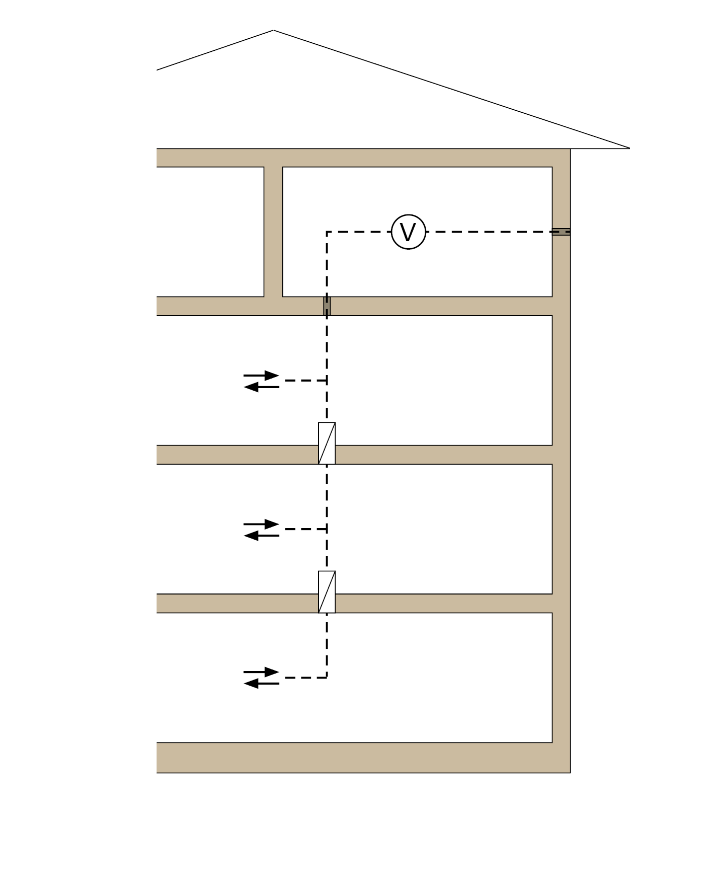

 | Centrales de ventilación dispuestas en otras plantas; conductos véase el apartado 6.4.4
 | Conducto sin resistencia al fuego
 | Apertura de entrada y salida de aire
 | Ventilador
 | Válvulas de protección contra incendios

Figura 1.2: Solución de pozo
Válvulas de protección contra incendios en los puntos de penetración de las paredes del pozo resistentes al fuego
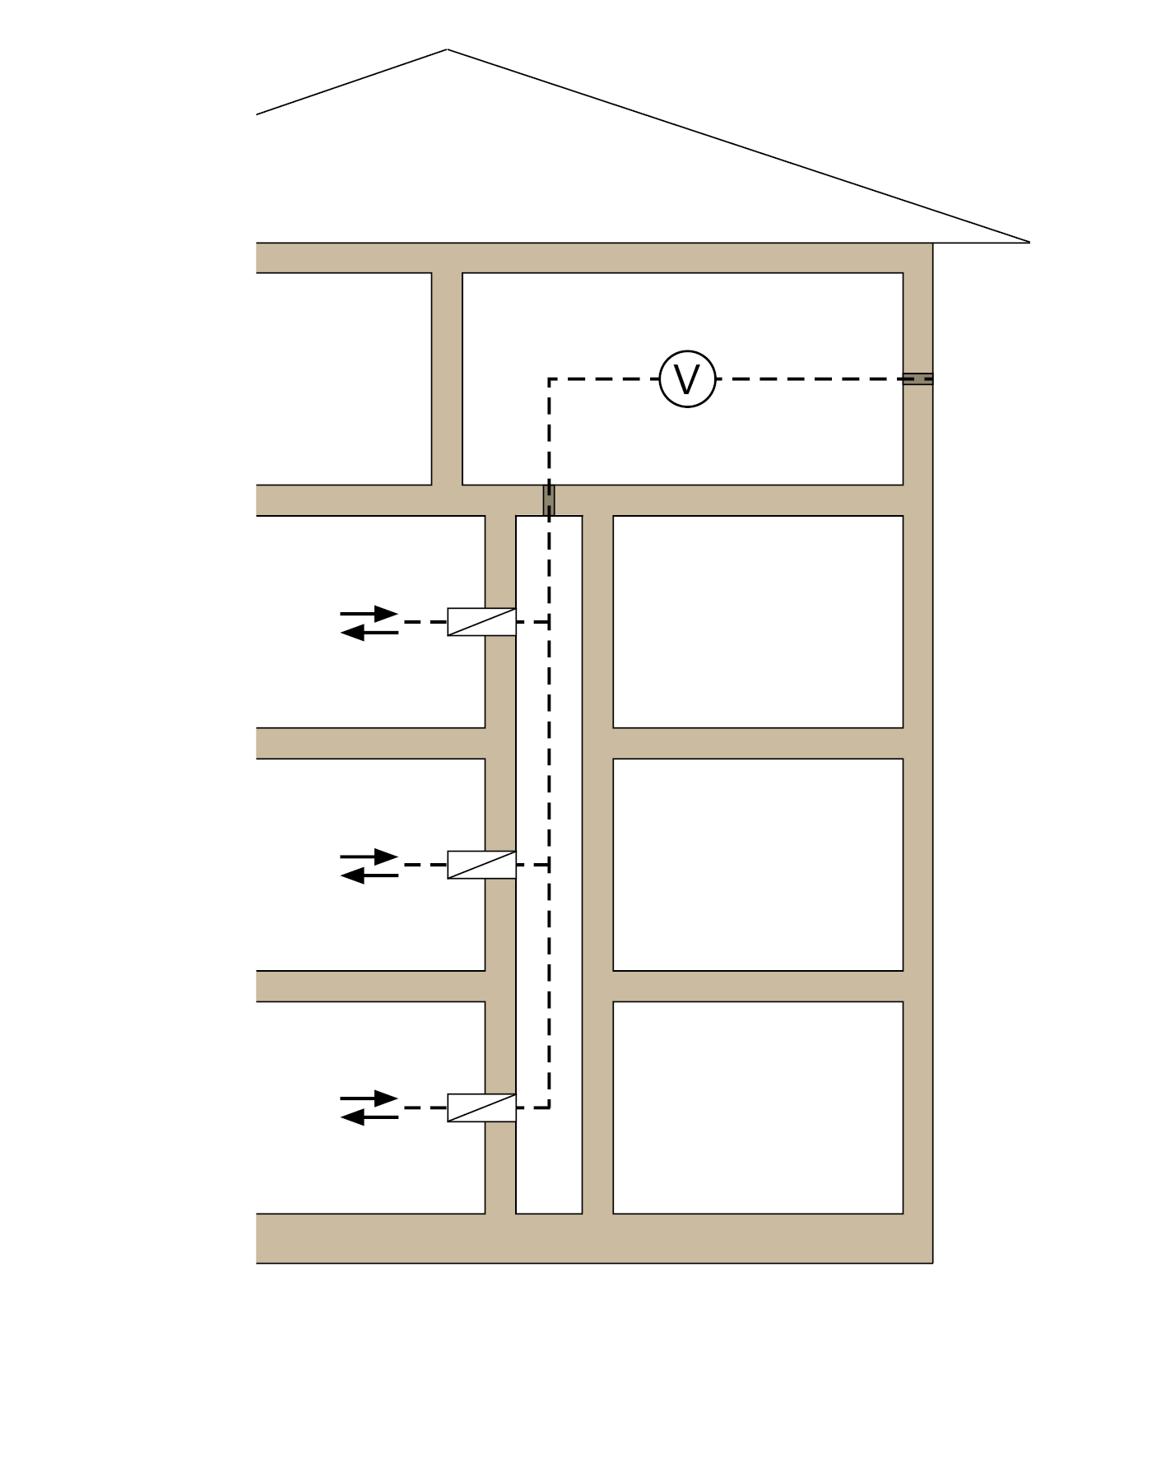

Centrales de ventilación dispuestas en otras plantas; Conductos véase el apartado 6.4.4

Conducto sin resistencia al fuego
Apertura de entrada y salida de aire
Ventilador
Válvulas de protección contra incendios

Se admiten las siguientes configuraciones:

1) pozo resistente al fuego de paredes de la clase de resistencia al fuego F30/F60/F90 de materiales incombustibles, por ejemplo, conforme a la norma DIN 4102 parte 4 o
2) pozo resistente al fuego de acuerdo con la clasificación L o
3) conducto de ventilación resistente al fuego independiente de la clasificación L30/L60/L90
(pozo = conducto principal para transporte de aire)
y válvulas de protección contra incendios en desviaciones en los pisos en los puntos de acceso a través del pozo o en los puntos de conexión del conducto de ventilación.
1) El pozo de componentes F, desde el punto de vista técnico de la protección contra incendios, forma una sección separada en el edificio donde se permiten otras instalaciones. Estas instalaciones también pueden estar hechas de materiales de construcción inflamables o medios inflamables, si todas las entradas y salidas de conductos de ventilación (también las de la central de ventilación) están protegidas por válvulas de protección contra incendios EI 30/60/90 (v_{e}h_{o} i↔o)-S (véase también el apartado 5.1.4). Las puertas de acceso al pozo deben cumplir con la misma resistencia al fuego (por ejemplo, T30/T60/T90) que las paredes del pozo y las vías de evacuación necesarias también deben ser estancas al humo.
2) El pozo conforme a la clasificación L, además de conductos de ventilación, permite únicamente instalaciones no inflamables con materiales incombustibles de hasta 110 °C (véase también el apartado 5.1.5). Entre el pozo y la central de ventilación no se necesita ninguna separación de protección contra incendios.
3) En conductos de ventilación resistentes al fuego solo se podrán instalar dispositivos de conductos de ventilación y conductos asociados.

Figura 1.3: Instalaciones de ventilación con conductos principales separados y conducto de salida de aire o conducto de desaireación sin protección antihumos

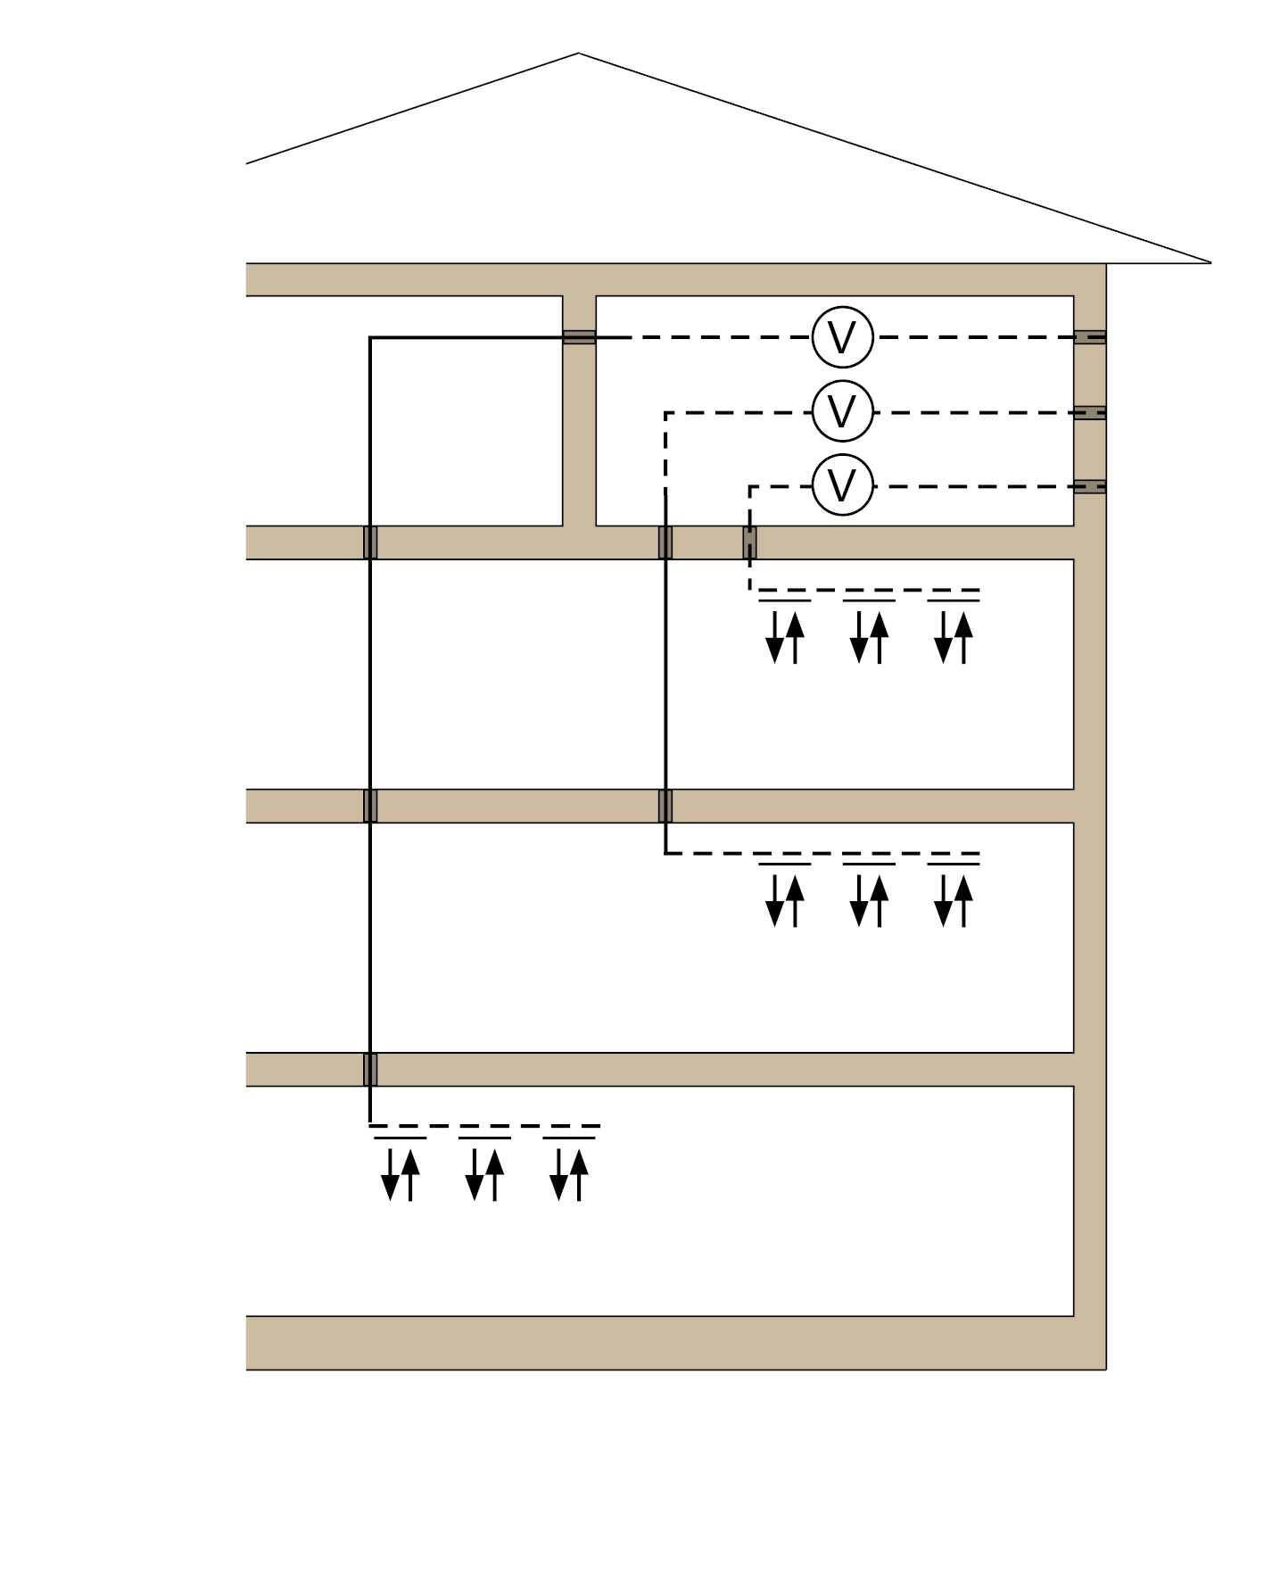

 | Centrales de ventilación dispuestas en otras plantas; conductos véase el apartado 6.4.4
 | Conducto sin resistencia al fuego
 | Apertura de entrada y salida de aire Conducto con resistencia al fuego1)
 | Apertura de entrada y salida de aire
 | Ventilador

1) La resistencia al fuego de los conductos también debería darse en las penetraciones del techo o las paredes.

Figura 1.4: Instalaciones de ventilación con conductos principales separados y conducto de salida de aire o conducto de desaireación con protección antihumos

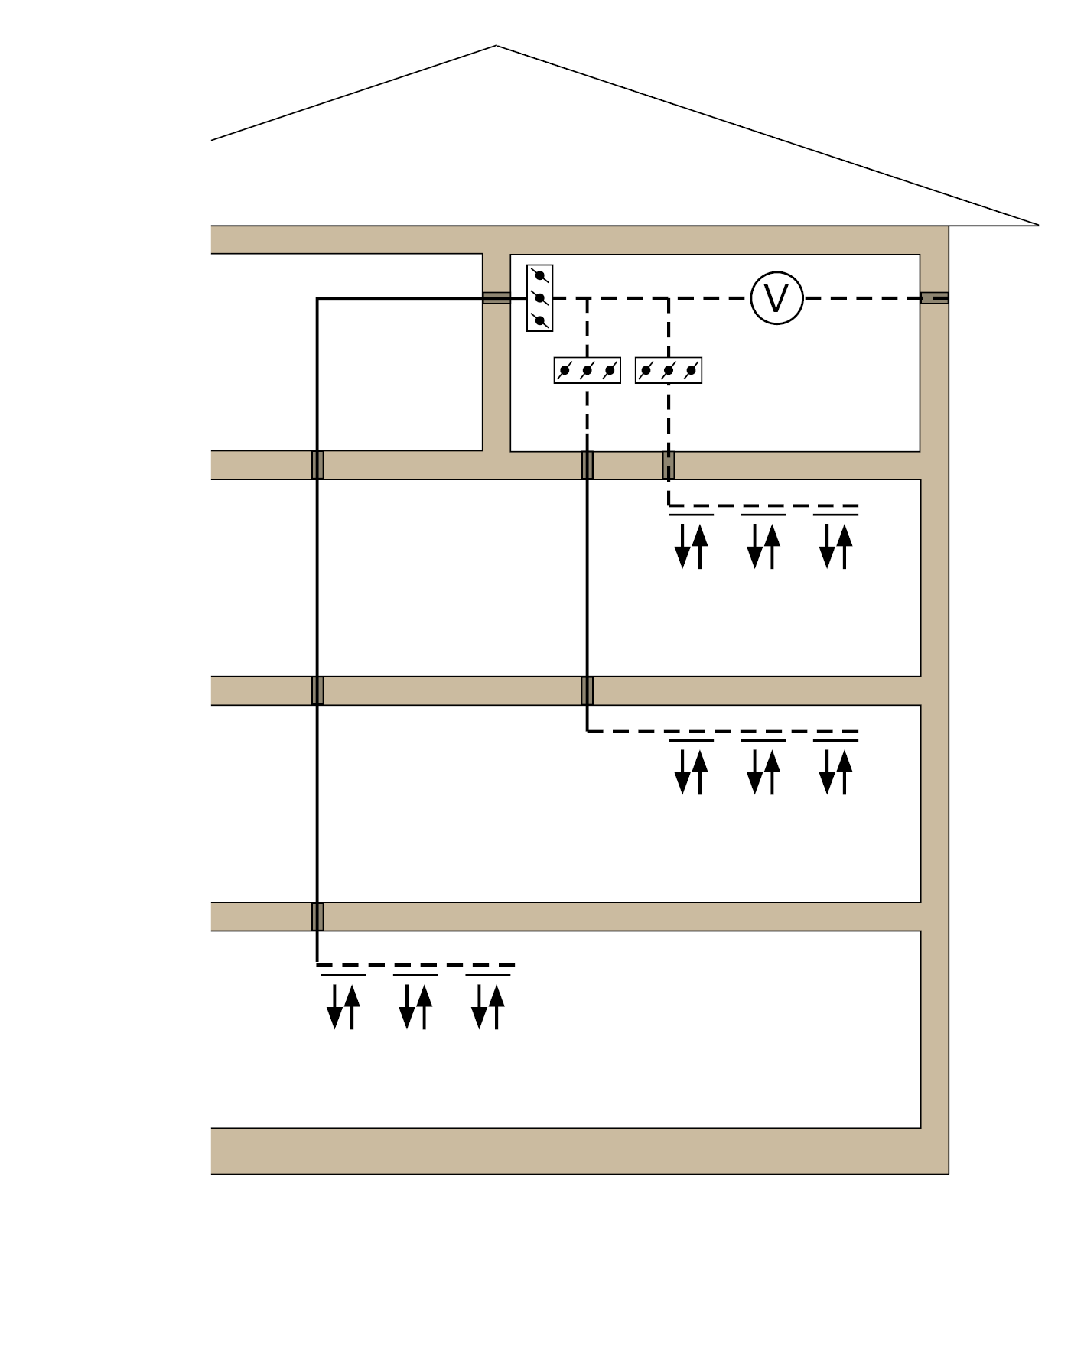

 | Centrales de ventilación dispuestas en otras plantas; conductos véase el apartado 6.4.4
 | Conducto sin resistencia al fuego
 | Apertura de entrada y salida de aire Conducto con resistencia al fuego1)
 | Apertura de entrada y salida de aire
 | Ventilador
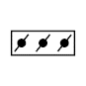 | Válvulas de protección contra incendios con detectores de humo o amortiguadores de humo

1) La resistencia al fuego de los conductos también debería darse en las penetraciones del techo o las paredes.

Tendido de los conductos de ventilación horizontales a través de paredes aislantes a las que se aplican requisitos de resistencia al fuego
Las soluciones mostradas en las figuras 1.1 a 1.4 se aplican a las instalaciones de ventilación, a excepción de las instalaciones de ventilación de acuerdo con la norma DIN 18017-3:2009-09, con conductos horizontales que penetran en paredes aislantes resistentes al fuego.

Las figuras 1.1 a 1.4 se aplicarán en estos casos como secciones horizontales a través del edificio.
Los reglamentos del tendido de conductos a través de paredes resistentes al fuego en pasillos obligatorios están recogidas en las figuras 3.1 y 3.2.

Protección contra incendios en el tejado
Si los conductos de ventilación atraviesan un tejado, en caso de instalar un falso techo resistente al fuego, se deberán instalar entre la planta superior y el tejado
  - dispositivos de cierre (véase la figura 2.1),
  - las piezas de la instalación de ventilación en el tejado se deberán revestir de un material resistente al fuego (en el caso de conductos que salen al exterior, hasta la membrana del techo); o
  - los propios conductos de ventilación deben ser resistentes al fuego.

Figura 2.1: Soluciones de aislamiento

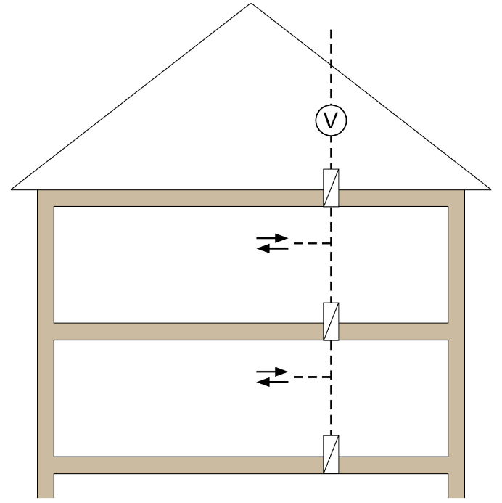

Conducto sin resistencia al fuego
Apertura de entrada y salida de aire
Ventilador
Válvulas de protección contra incendios

Figura 2.2: Solución de pozo
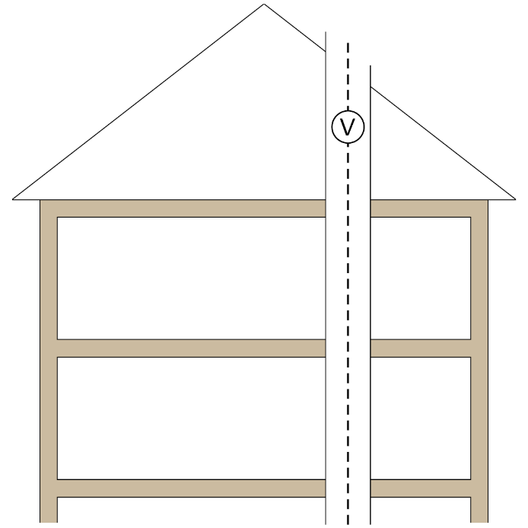

 | Conducto sin resistencia al fuego
 | Apertura de entrada y salida de aire
 | Ventilador
 | Revestimiento resistente al fuego

Guía de conductos a través de paredes aislantes de pasillos obligatorios a las que se aplican requisitos de resistencia al fuego.

Figura 3.1: Pasillo obligatorio no ventilado

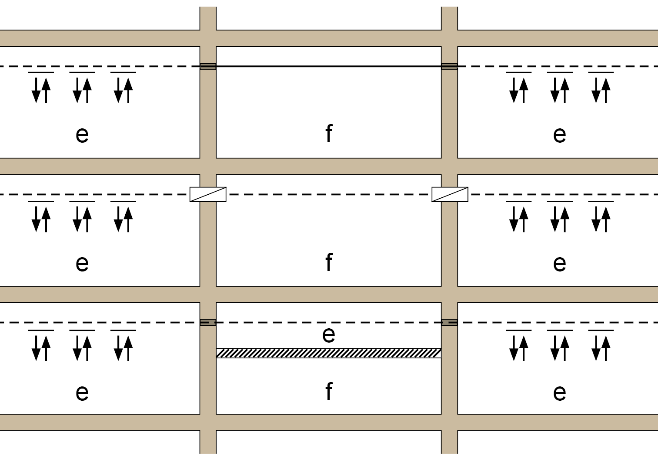

f | pasillo obligatorio
e | de zonas f y otros zonas separadas con protección contra incendios
 | Conducto sin resistencia al fuego
 | Conducto con resistencia al fuego; en pasillos con paredes ignífugas, véase el apartado 4 de la Directiva para conductos con chapa de acero1)
 | Apertura de entrada y salida de aire
 | Válvulas de protección contra incendios
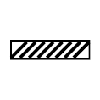 | Falso techo con resistencia al fuego bajo carga desde arriba y abajo; el falso techo cierra el conducto por completo contra el interior del compartimiento de incendio o salida de evacuación

1) La resistencia al fuego de los conductos también debería darse en las penetraciones del techo o las paredes.

Figura 3.2: pasillo obligatorio ventilado

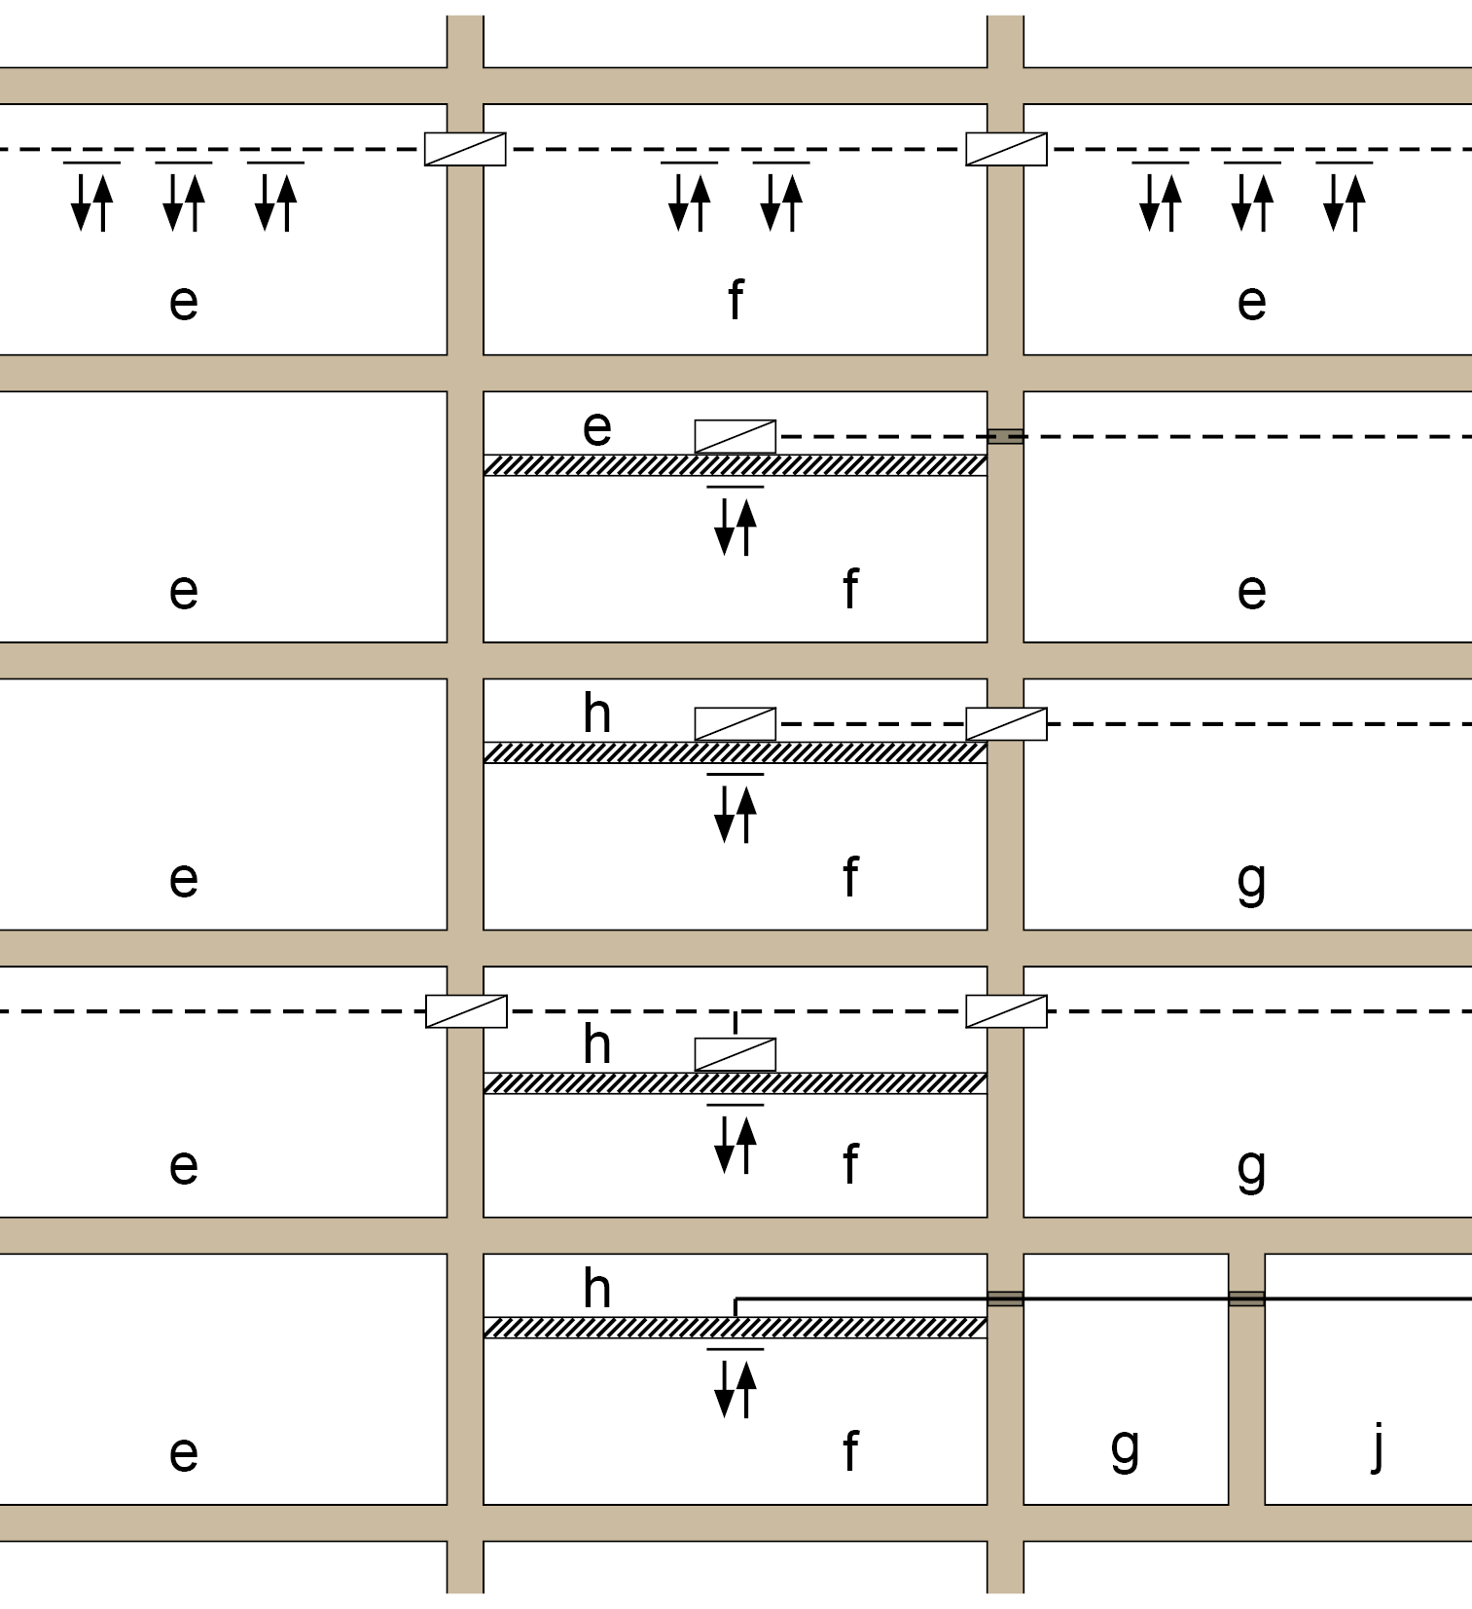

f | pasillo obligatorio
e,g,h, j | de zonas f y otros zonas separadas entre sí con protección contra incendios
 | Conducto sin resistencia al fuego
 | Conducto con resistencia al fuego; en pasillos con paredes ignífugas, véase el apartado 4 de la Directiva para conductos con chapa de acero¹)
 | Apertura de entrada y salida de aire
 | Válvulas de protección contra incendios
 | Falso techo con resistencia al fuego bajo carga desde arriba y abajo; el falso techo cierra el conducto por completo contra el interior del compartimiento de incendio o la salida de evacuación
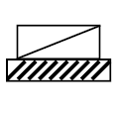 | Compuerta cortafuego para su instalación en falsos techos resistentes al fuego

1) La resistencia al fuego de los conductos también debería darse en las penetraciones del techo o las paredes.

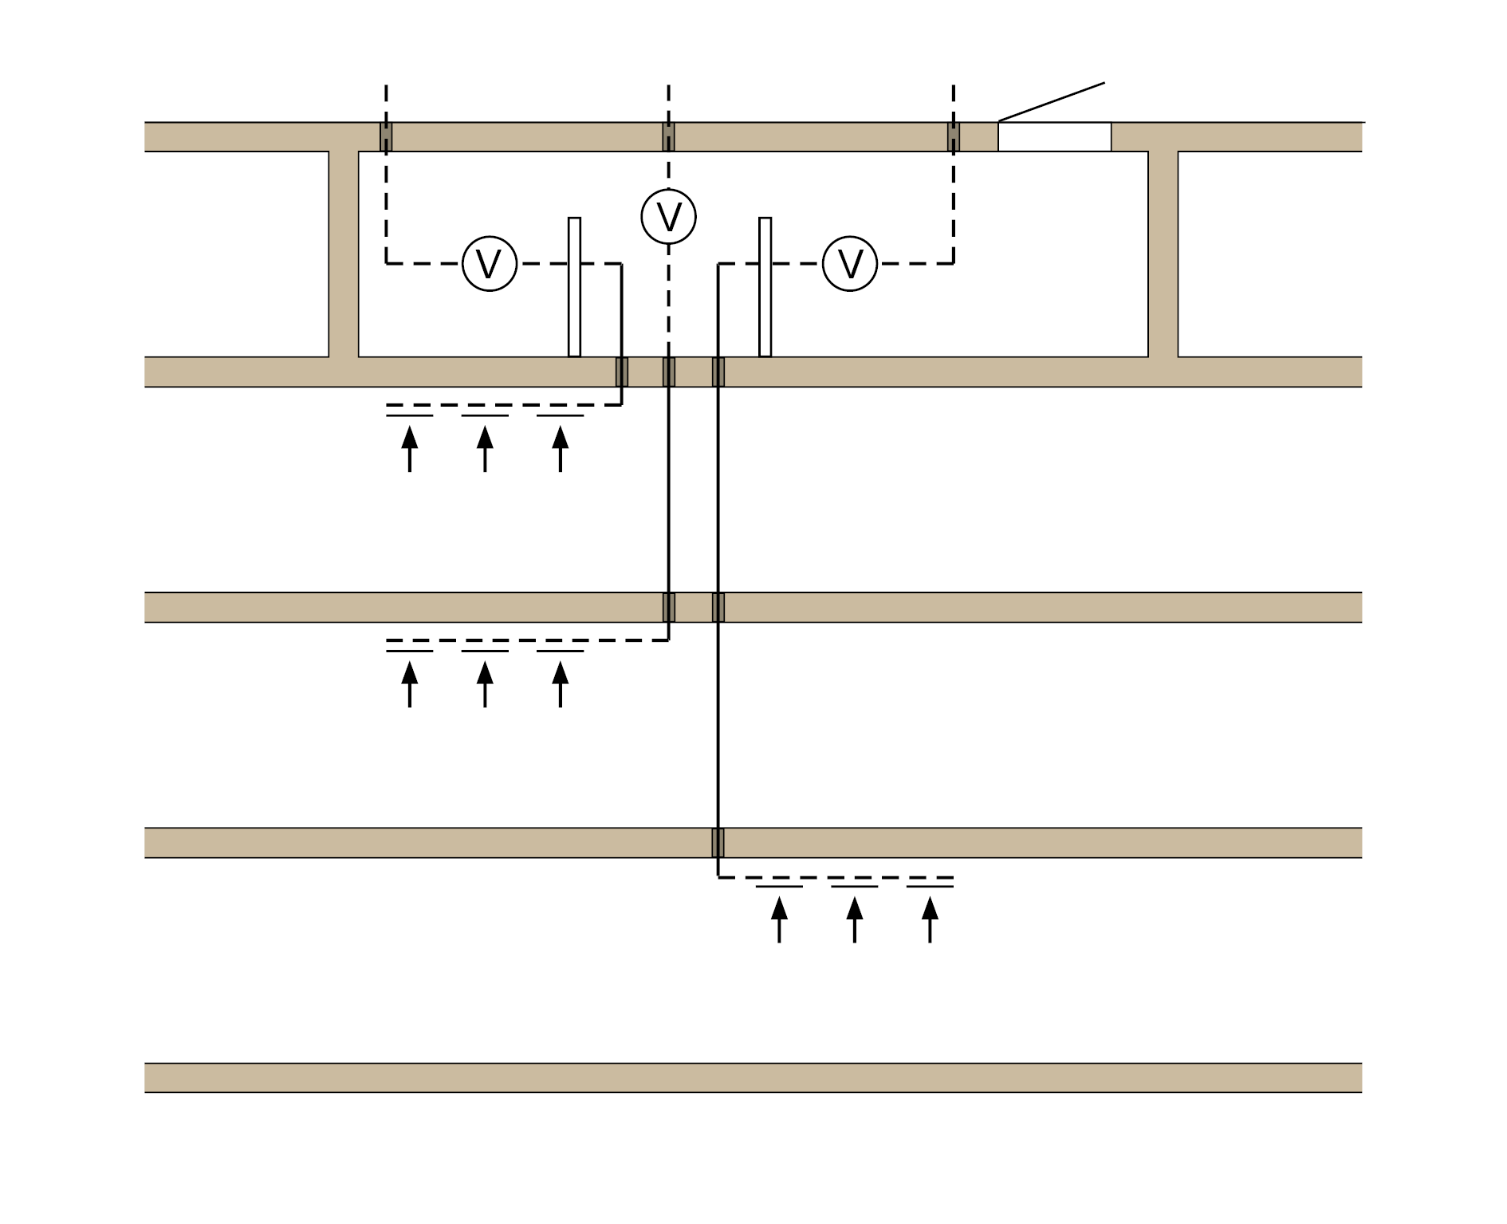
Sistemas de escape de aire con tubos y ventiladores hechos de materiales de construcción inflamables sin dispositivos de cierre (véanse también los apartados 5.1.1 y 6.4.4)
Central de ventilación
Dispositivo de extracción de humo
(sección transversal libre ≥ 2,5 AH)
Barrera de protección contra el calor radiado

Conducto sin resistencia al fuego, de materiales resistentes al fuego
Apertura de salida de aire
Ventilador
 | Conducto con resistencia al fuego (conducto de ventilación resistente al fuego con carcasa interior combustible)¹)
 | Apertura de salida de aire
AH | sección transversal más ligera del conducto principal de mayor tamaño

1) La resistencia al fuego de los conductos también debería darse en las penetraciones del techo o las paredes.

Limitación de la aplicación de fuerza a través de los conductos de ventilación en componentes del edificio en caso de incendio mediante ángulos y distorsiones (véase también el apartado 5.2.1.1)

Figura 5.1: Limitación de la aplicación de la fuerza con distorsión del conducto
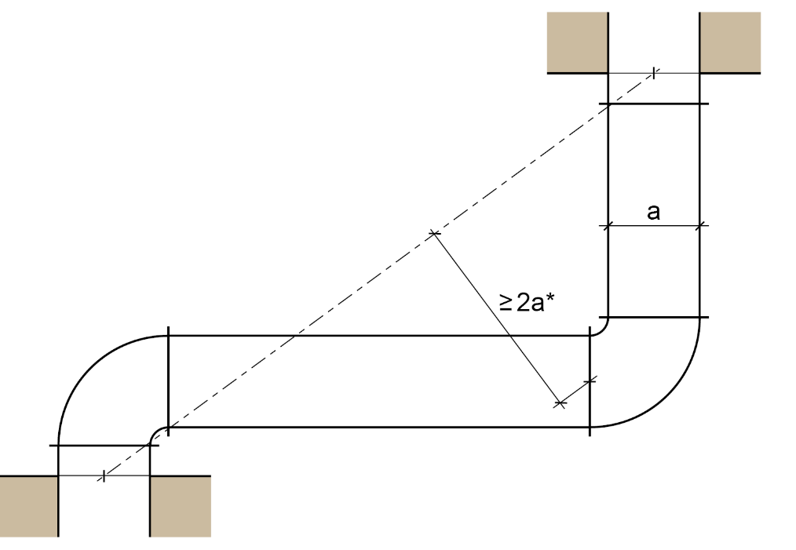

Figura 5.2: Limitación de la aplicación de la fuerza con arcos
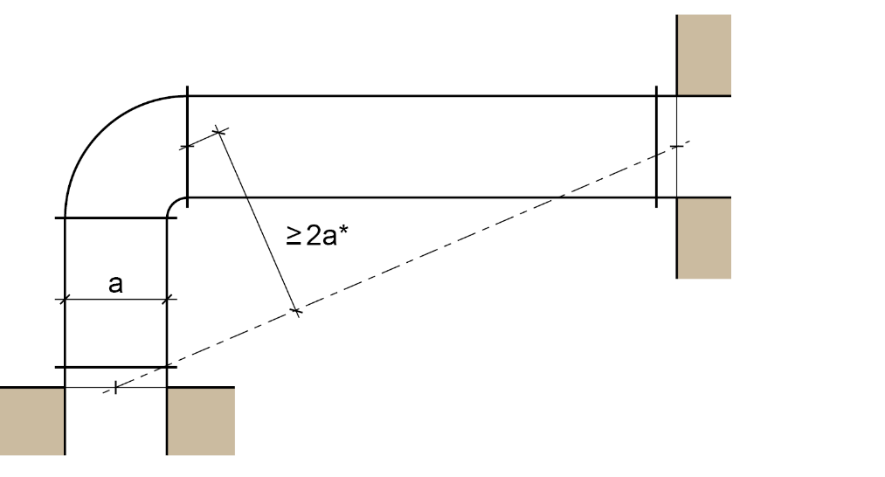

a | Longitud lateral del canal de ventilación o diámetro del conducto de ventilación
* | Se aplica el punto de conexión más distante entre el arco y el conducto.

Ejemplo de representación de ángulos y distorsiones que en los conductos de ventilación admiten cambios en la longitud producidos por deformaciones del conducto, por ejemplo, mediante pandeo

Sistemas de ventilación para usos especiales

Figura 6.1: Sistemas de ventilación para la ventilación de viviendas y unidades funcionales cerradas máx. 200 m²

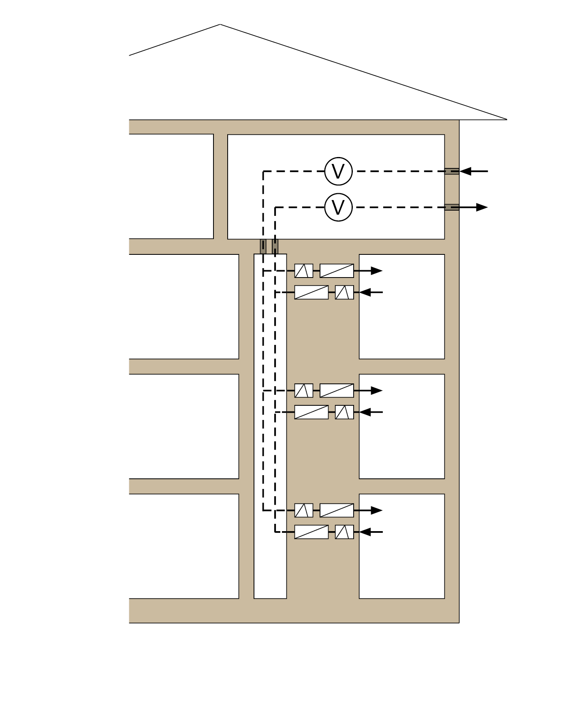

Centrales de ventilación
dispuestas en otras plantas; Conductos véase el apartado 6.4.4

 | Conducto sin resistencia al fuego
 | Apertura de entrada y salida de aire
 | Ventilador
 | Válvulas de protección contra incendios
 | Barrera de humo

Figura 6.2: Ejemplo de solución de pozo para sistemas de ventilación según DIN 18017- 3:2009-09 con sección transversal máxima del dispositivo de cierre: 350 cm²
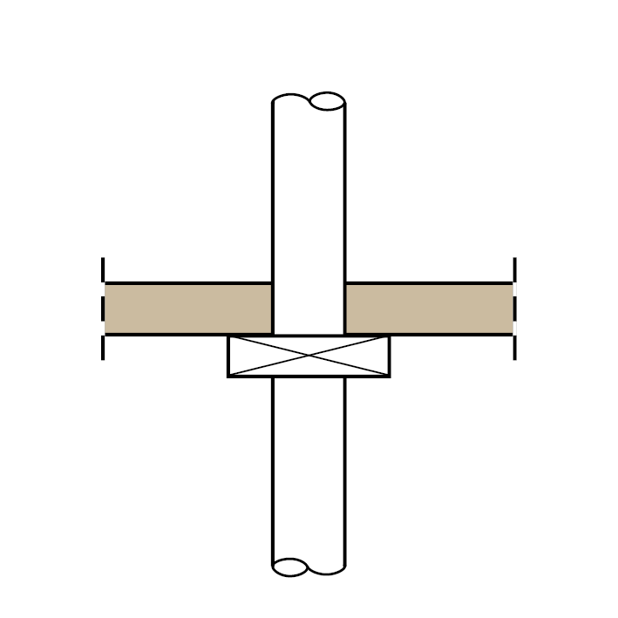
conducto principal transportador de aire hecho de materiales de construcción incombustibles
incombustibles
Sección transversal del dispositivo de cierre (sección transversal de conexión) máx. 350 cm²

6.3: Solución de pozo para instalaciones de ventilación conforme a DIN 18017-3:2009-09

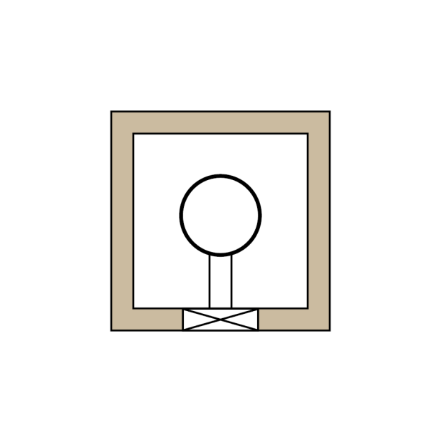
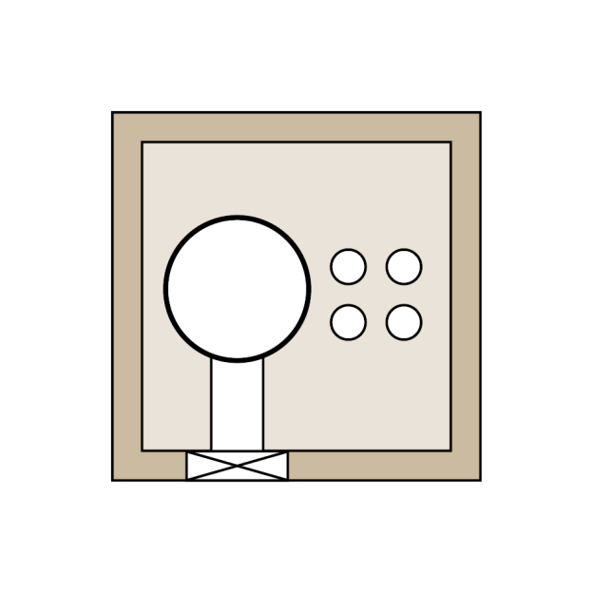
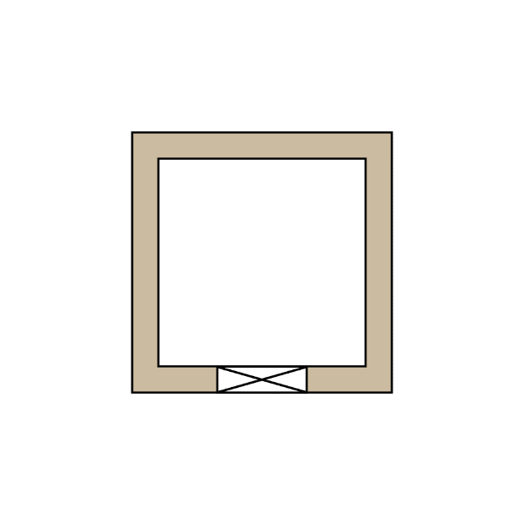
Conducto principal
Dispositivo de cierre
Tubería de conexión
Pozo
Pozo
Conducto principal
Rejuntado de mortero
mín. 100 mm
Dispositivo de cierre
Tubería de conexión
Otras instalaciones
Eje/conducto principal
Dispositivo de cierre

 | Figura 6.3.1 | Figura 6.3.2 | Figura 6.3.3
Pozo: | - F30/F60/F90 o L30/L60/L90  - Sección transversal de hasta 1 000 cm2 | - F30/F60/F90 o L30/L60/L90  - Sección transversal de hasta 1 000 cm2 | - F30/F60/F90 o L30/L60/L90  - Cualquier sección transversal, también > 1 000 cm²  - Junta de mortero de la sección de eje transversal del pozo libre mínimo 100 mm de espesor
Conducto principal: | - Pozo = Conducto principal | - Sección transversal sin limitación, con respecto a la sección transversal del pozo permitida  - Chapa de acero | - Sección transversal máxima 1 000 cm2,  - Chapa de acero
Dispositivo de cierre: | - Hecho esencialmente de materiales incombustibles,  - Sección transversal de hasta 350 cm2 | - Hecho esencialmente de materiales incombustibles,  - Sección transversal de hasta 350 cm2 | - Materiales de construcción inflamables permitidos para porciones significativas del dispositivo de cierre,  - Sección transversal de hasta 350 cm2
Tubería de conexión: | ---- | - de materiales de construcción incombustibles | - de materiales de construcción incombustibles
Otras instalaciones | - no permitido | - no permitido | - solo de materiales de construcción incombustibles, y  - solo para medios no inflamables

Se han cumplido las obligaciones de notificación de conformidad con la Directiva (UE) 2015/1535 del Parlamento Europeo y del Consejo, de 9 de septiembre de 2015, por la que se establece un procedimiento de información en materia de reglamentaciones técnicas y de reglas relativas a los servicios de la sociedad de la información (DO L 241 de 17.9.2015, p. 1).
En función de la legislación nacional; para la última versión de la Disposición administrativa modelo sobre disposiciones técnicas de construcción [véanse las Comunicaciones del Instituto alemán de técnicas de construcción (Deutschen Instituts für Bautechnik), distribución: http://www.dibt.de

